logo_1

*Ministère de l’Enseignement Supérieur*

*et de la Recherche Scientifique*

***Université Mouloud MAMMERI***

***Tizi-Ouzou***

الجـمـهـوريـــة الجـزائـريــة الديمقـراطيــة الشعـبية

***REPUBLIQUE ALGERIENNE DEMOCRATIQUE ET POPULAIRE***

***وزارة التعليـم العالـي و البحـث العلـمي***

***جـامـعـة مـولـود معمري***

***تيزي وزو***

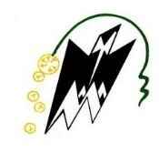

**كلية هندسة**

**البناء**

***Faculté du Génie de la Construction***

**AVIS AUX ETUDIANTS 1ère année Ingénieurs ST , GM & GC**

**Veuillez récupérer vos cartes d’étudiants RFID au niveau du bureau B 20 à la Faculté du Génie de la Construction.**